Урок №9
Тема: Карти знань, їх призначення. Редактор карт знань
Мета: сформувати в учнів поняття про карту знань та уявлення про призначення карт знань. Розглянути різні програмні середовища для побудови карт знань. Продовжувати розвивати в учнів логічне мислення, науковий світогляд на основі відомостей про використання карт знань. Після вивчення матеріалу учень:
- описує поняття карта знань;
- описує призначення карт знань;
- уміє структурувати відомості за допомогою карти знань.
Обладнання: (дана) інструкція, комп’ютери з доступом до мережі Інтернет, презентація до уроку
Хід уроку
1. Організаційна частина
Вітання з класом.
Перевірка присутності і готовності учнів до уроку.
2. Актуалізація опорних знань
- Перевірка виконання домашнього завдання.
- Фронтальна бесіда
- Що таке інформаційна модель?
- Назвіть типи моделей та їх характеристики.
- Які існують форми подання інформаційної моделі?
3.Оголошення теми та мети уроку
- Сьогодні на уроці ми розглянемо тему «Карти знань, їх призначення. Редактор карт знань». Навчимося створювати та редагувати карти знань.
4.Засвоєння нового матеріалу
1. Пояснення вчителя
Карта знань (англійською Mind map, карта розуму, пам'яті, думок) — сукупність діаграм і схем, що в наочному вигляді демонструють думки, тези, пов’язані одна з одною та об’єднані загальною ідеєю.
Така карта дозволяє зобразити певний процес або ідею повністю, а також утримувати одночасно у свідомості значну кількість даних, демонструвати зв’язки між окремими частинами, запам’ятовувати (записувати) матеріали та відтворювати їх навіть через тривалий термін у системі знань про певний об'єкти чи у певній галузі.
Карти знань — це зручна і ефективна техніка унаочнення мислення та альтернатива звичайному (лінійному) запису. Їх застосовують для формулювання нових ідей, фіксування та структурування даних, аналізу та впорядкування даних, прийняття рішень тощо. Цей спосіб має багато переваг перед звичайними загальноприйнятими способами запису. На відміну від лінійного тексту, карти знань не лише зберігають факти, але і демонструють взаємозв'язки між ними, тим самим забезпечуючи швидше і глибше розуміння матеріалу.
Карти знань — досить привабливий інструмент проведення презентацій, мозкових штурмів, планування свого часу, запам’ятовування великих обсягів даних, самоаналізу, розробки складних проектів, власного навчання й розвитку.
Використовуючи карти знань, ми отримуємо такі можливості:
- поліпшити пам’ять, нагадати факти, слова й образи;
- генерувати ідеї;
- надихнути на пошук рішення;
- продемонструвати концепції і діаграми;
- аналізувати результати або події;
- структурувати роботу (реферат, доповідь);
- підбивати підсумки зробленого;
- організовувати взаємодію при груповій роботі або у рольових іграх;
- ефективно структурувати і опрацьовувати дані.
Карта пам'яті реалізовано у вигляді діаграми, на якій зображено слова, ідеї, завдання або інші поняття, зв'язані гілками, що відходять від центрального поняття або ідеї. В основі цієї техніки лежить принцип «радіантного мислення», що відноситься до асоціативних розумових процесів, відправною точкою яких є центральний об'єкт.
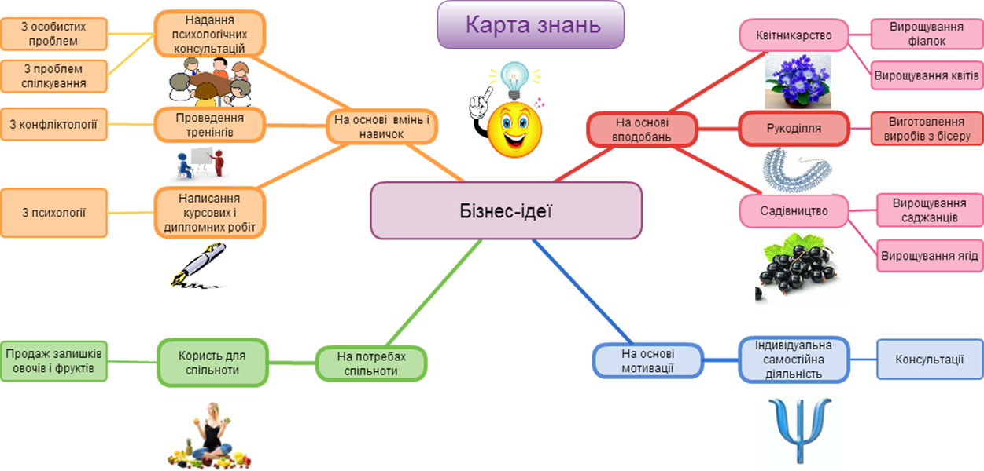
Основні принципи створення карт знань:
- об'єкт уваги (вивчення) сфокусовано в центральному образі;
- основні теми і ідеї, пов'язані з об'єктом уваги, розходяться від центрального образу у вигляді ідей;
- гілки пояснено й позначено ключовими образами і словами;
- ідеї наступного порядку (рівня) також зображено у вигляді гілок, що відходять від центральних гілок і так далі;
- гілки формують зв'язану вузлову структуру (систему).
Приклади доречного використання карт знань:
- наукова класифікація (живих організмів, мінералів, органічних сполук, історичних фактів, філологічних понять і структури мови, словниковий запас);
- виклад конкретно наукової теорії (наприклад, аксіоматичний виклад геометрії) та її застосувань (опис географічних регіонів);
- системний виклад перебігу дослідження (у тому числі наукового експерименту), планування роботи, обліку отриманих результатів і підбиття підсумків;
Таким чином, карти знань — це зручний інструмент для відображення процесу мислення і структуризації даних у наочній формі. Їх можна використати, щоб фіксувати ті думки та ідеї, які проносяться в голові, коли ви роздумуєте над яким-небудь завданням. І навпаки, вони дозволяють так оформити інформацію, що мозок легко її сприйме. Бо карти знань відображають природний спосіб мислення.
Існує різноманітне програмне забезпечення для створення та редагування діаграм зв’язків або карт знань. Є безкоштовні для користувачів або ті, за допомогою яких можна створити безкоштовно певну кількість таких карт. Є і такі, за користування якими потрібно сплатити за певні кошти. Спочатку назвемо найпоширеніші з безкоштовних програмних, що вимагають встановлення.
Примітка. На уроці вчитель може розглянути лише по одного програмному засобу з описаних нижче встановлюваних і on-line програм. А саме тих, які вважає найдоречнішими для виконання практичної роботи.
FreeMind
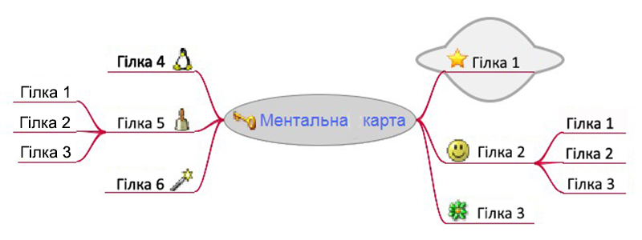
Одна з найпоширеніших, безкоштовних програм з побудови ментальних карт.
Переваги:
- інтуїтивно зрозуміле управління;
- наявність основних функціональних можливостей для побудови Mind Maps;
- можливість зберігати карту в різних форматах (jpeg, pdf, html).
Особливості:
- необхідно перед інсталяцією програми встановити Java;
- неможливо прикріплювати документи і файли до гілок;
- графічні елементи досить низької якості, проте можна прикріплювати власні.
FreeMindMap-Freeware
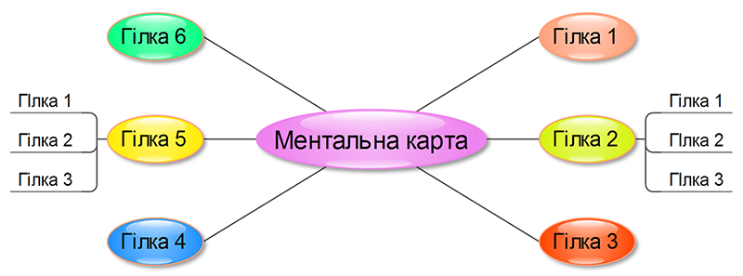
Безкоштовна програма, побудована на векторній графіці.
Переваги:
- багато варіантів дизайну графічних елементів;
- елементи можна додавати у будь-яку частину робочого простору;
- можна малювати лінії довільної форми й розміру та підписувати їх.
Особливості: якщо немає досвіду роботи з векторною графікою, якийсь час потрібно буде витратити на те, щоб звикнути.

The Personal Brain
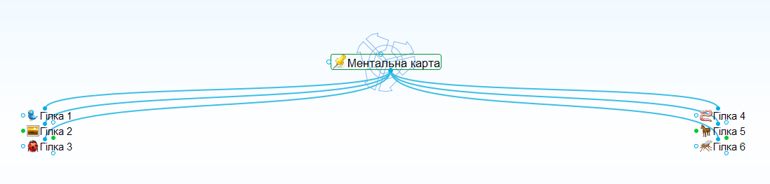
Наразі компанія «The Brain» випускає 4 програмних продукту, з яких лише даний є безкоштовним.
Переваги:
- можна поглянути карту в різних площинах;
- можна прикріплювати файли, теки й посилання;
- зручно створювати каталог зображень: при наведенні вказівника на прикріплену іконку, зображення збільшується до свого справжнього розміру.
Особливості:
- власна бібліотека графічних елементів відсутня;
- інколи неможливо побачити одразу повністю всі рівні карти, для цього потрібно переміщатися картою.
XMind
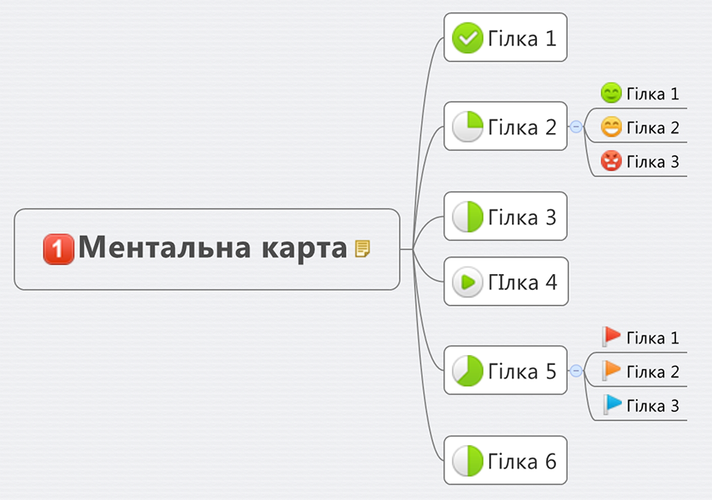
Є безкоштовна версія цієї програми по створенню ментальних карт. Для її отримання досить зареєструватися на сайті, заповнивши невелику форму.
Переваги:
- після реєстрації на сайті можна викладати свої карти на однойменному інтернет-ресурсі;
- за невелику плату можна отримати додаткові можливості: аудіо нотатки, спільне використання карти, інформацію про завдання, фільтрацію, режим презентації.
Особливості: у безкоштовної версії відсутня конвертація файлів у формати pdf, текстовий документ, PowerPoint, MindManager.
Назвемо найпоширеніші програмні засоби для роботи у режимі оn-line.
Bubbl.us
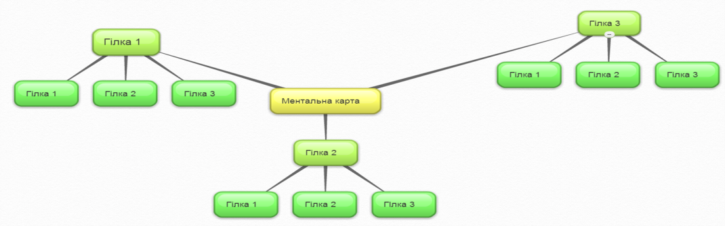
Безкоштовна оn-line програма із зручною навігацією. Ідеально підходить для проведення мозкового штурму.
Переваги:
- можливість роздруковувати, помістити у блог або на сайт створену карту;
- є можливість одночасної роботи з картою кількох людей;
- карту можна зберегти як малюнок, а також надіслати eлектронною поштою.
Особливості:
- неможливо долучити зображення;
- не можна прикріплювати зображення, а лише змінювати колір підрозділу або розташування у просторі.

MindMeister
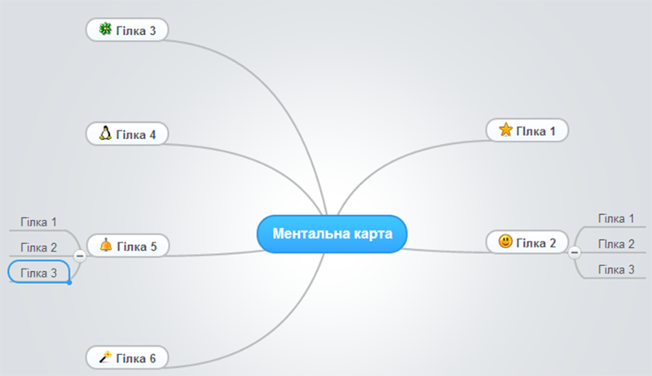
Переваги:
- можливість імпортувати та експортувати карти з FreeMind;
- можливість зберігати карти на сервері і мати до них доступ з будь-якого комп'ютера;
- можливість прикріплювати файли до гілочок;
- є безкоштовна версія Baisic Free version (з функціональними обмеженнями).
Особливості:
- графічні символи маленькі за розміром і вибір їх невеликий;
- немає можливості змінювати колір ліній і їх форму;
- потрібна реєстрація перед доступом до ресурсу;
- повна версія коштує $15 на рік.

Mind42
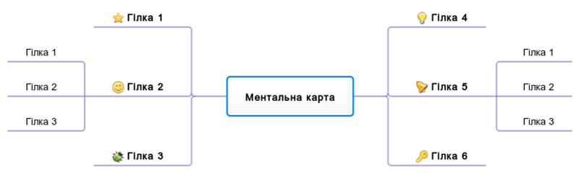
Переваги:
- кілька людей можуть одночасно працювати над картою.
- можливо імпортувати карти з інших розширень: Mind42.com (*. M42), Freemind (*. Mm), MindManager (*. Mmap; *. Xml).
- інтегрований пошук за картинками Googl, Yahoo, Flickr, він можливий доступний, якщо натиснути на іконку для додавання картинки.
Особливості:
- потрібна реєстрація перед доступом до ресурсу;
- неможливо додавати картинки з файлів, тільки у вигляді посилання.

Mindomo Basic
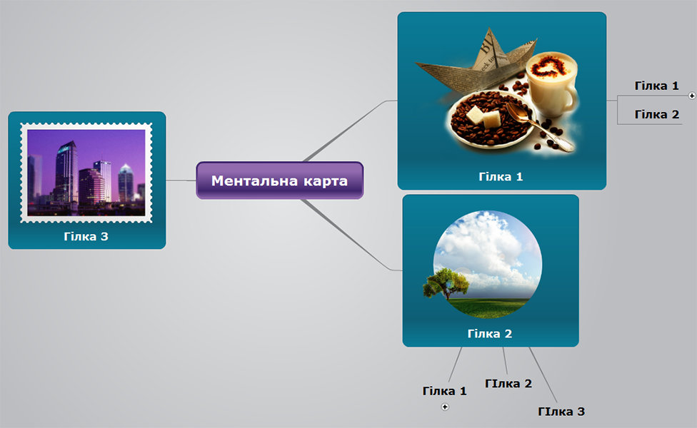
Ця програма дає можливість створювати і редагувати ментальні карти, а також ділитися ними з друзями і колегами.
Переваги:
- підтримка більшості оперативних систем і браузерів;
- підтримка декількох мов;
- можливість імпорту ментальних карт у інших форматах.
Особливості:
- неможливо прибрати рекламні блоки зі сторінки, на якій створюють карту;
- максимальна кількість карт, які можна зберегти — 7.
  - Закріплення вивченого матеріалу
Завдання 1. Складіть (на папері) карту знань з навчального матеріалу цього уроку, використовуючи подані нижче алгоритм і рекомендації.
Алгоритм створення карт знань
- Розташувати центральну тему в середині карти знань. Сформулювати її стисло й точно, та/або подати зображенням.
- Розділити тему на кілька самостійних областей, тобто створити розгалуження до найголовніших підрозділів, від яких, в свою чергу відходять розгалуження до інших під-підрозділів, і т.д.
- На гілках ви розміщуєте слова або картинки в залежності від обраної ідеї і т.п.
- Визначити основні завдання й дії. У всіх розгалуженнях подати ключові слова, що їх характеризують та змушують згадати те чи інше поняття.
- Знайти всі асоціації (зв'язки) й подати їх на карті.
- Розставити пріорітети.
- Користуватися різними візуальними засобами.
Порада. Якість і ефективність карти знань можна покращити за допомогою кольору, малюнків, символів і абревіатур, додання карті тривимірної глибини. Останнє підвищує цікавість, привабливість, оригінальність і ефективність карти знань.
Порівняйте створену вами карту знань з такою,
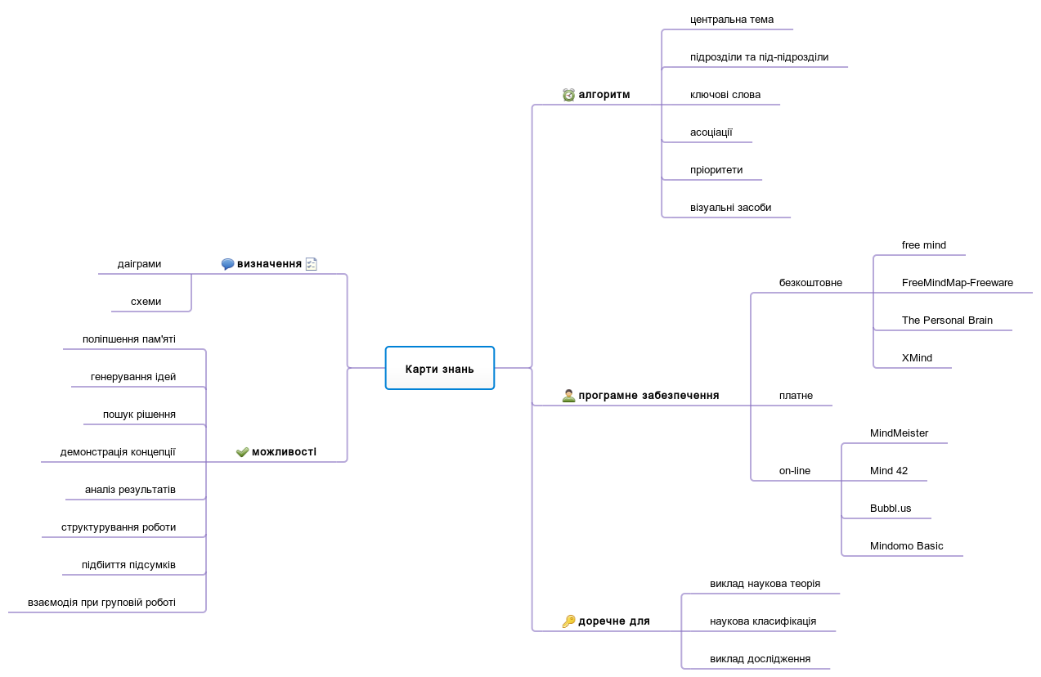
створеною за допомогою безкоштовного on-line програмнорго засобу Mind42.
  - Робота за підручником с. 68
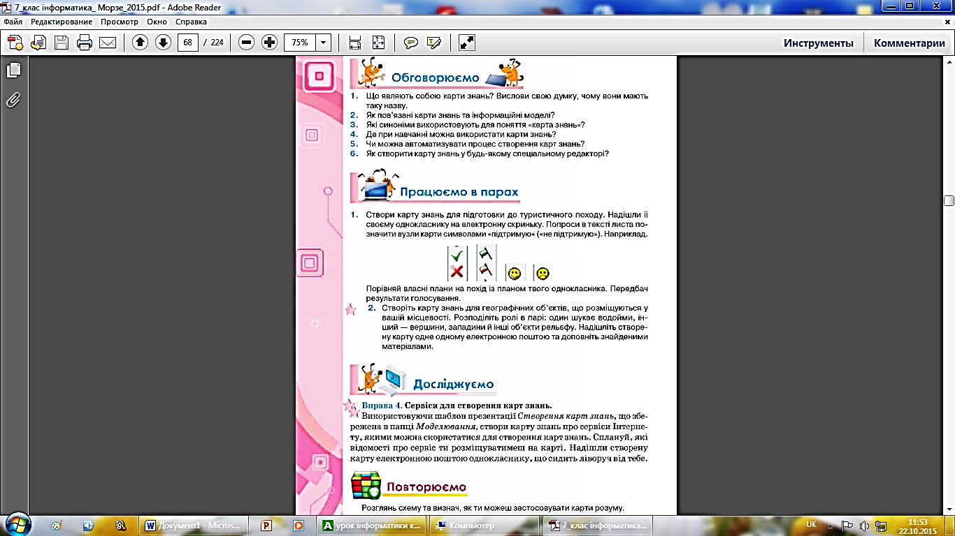
6. Підбиття підсумків уроку
1. Підсумкова бесіда
  - Виставлення оцінок.
7. Домашнє завдання
- § 9 с. 58-65;
    - Вправа 3 с. 67 - скласти карту знань останнього уроку історії.

